电子商务实验报告1

学号：71066001

姓名：陈伟杰

macOS 搭建HTTP 服务器

配置Apache服务（在这里我们也可以用NGINX服务器来搭建HTTP服务器）

环境：macOS Ventura 13.1

第一步：由于mac 自带Apache 环境，所以我直接在终端terminal 直接输入sudo apachectl start来启动apache服务

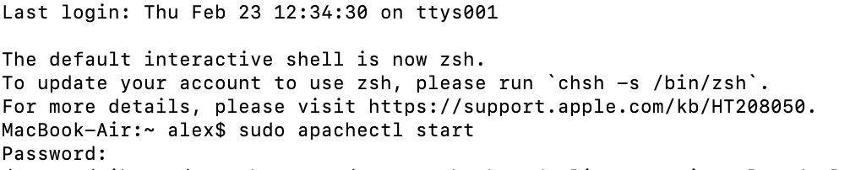

输入完本机密码之后 我们浏览器打开 <http://localhost/>

就会显示 it Works！

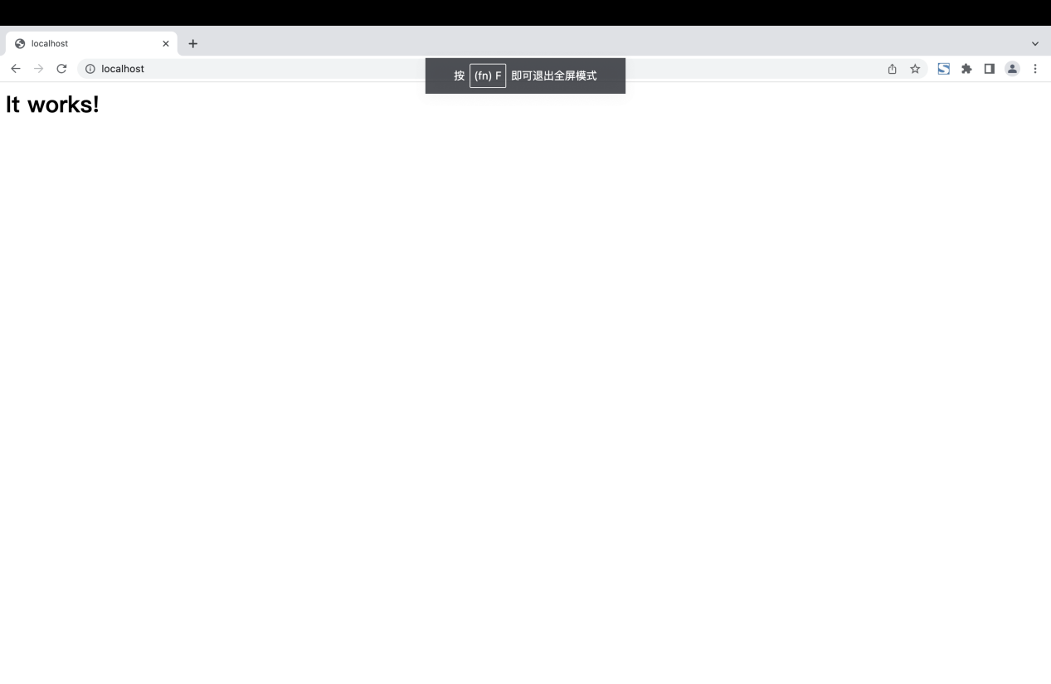

问题：我要怎么设置自己的域名

第一步： 我们要找到我们的Apache 所在的目录 首先我们要点击前往文件夹并输入这个/Library/WebServer/Documents/就能找到

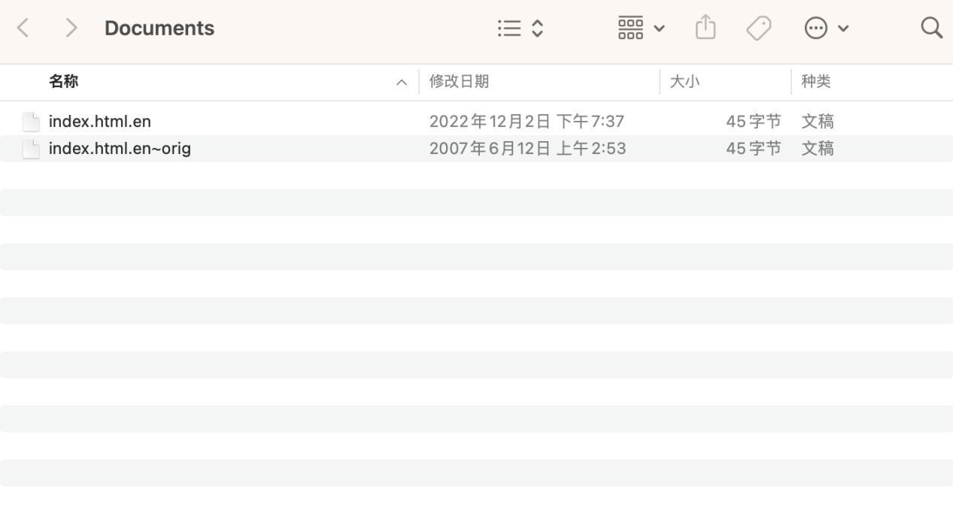

#index.html是一个特殊的HTML文件，用于为访问的网站定义其首页。 您可以将其看作是一个入口，通常在网站根目录中找到，用户访问网站时，此文件会自动显示出来，也就是说我们在可在这个文件里编辑内容最终都会显示在我们的屏幕。

第二步：备份httpd.conf，在终端先输入cd /etc/apache2 后输入sudo cp httpd.conf httpd.conf.bak（备份是为了怕失误操作）

第三步：查看apache 的httpd.conf  如何配置sudo vim httpd.conf

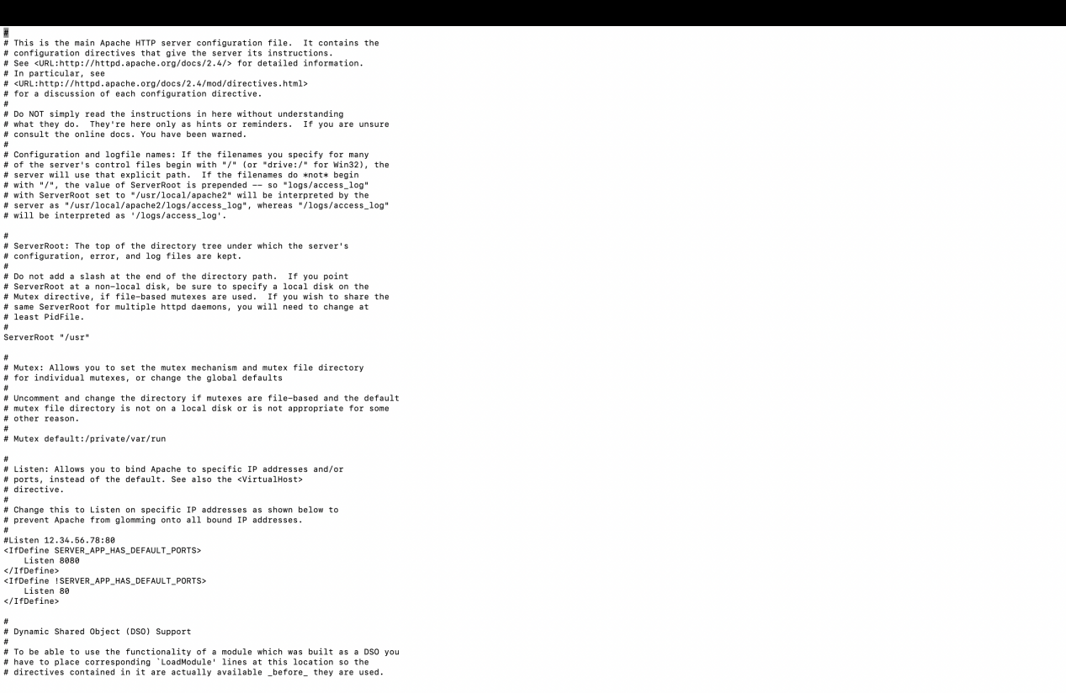

第四步：mac 进入vim 模式,命令行模式后打/DocumentRoot找到后更改目录地址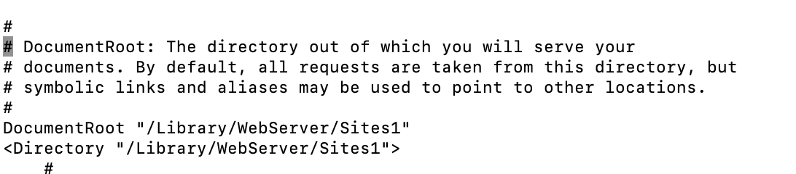

第五步：然后继续利用命令模式输入/Listen，看到侦听端口，在这里的我的端口是8080，一般默认端口是80

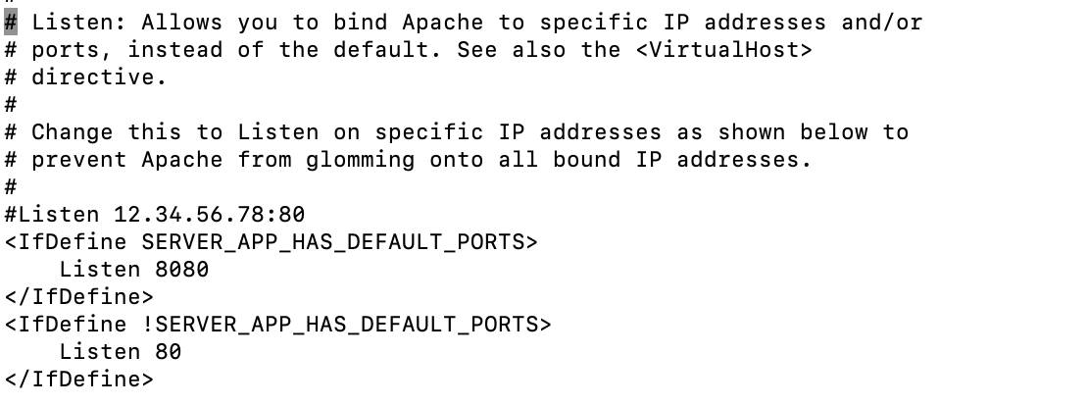

困难：在这边需要了解一下vim模式的操作比如 shift+ ：是命令行模式，i则是insert模式可以插入编辑删除信息等

第六步：继续搜索/ServerName来知道我们的域名，我们可以修改，不改则服务器IP为localhost

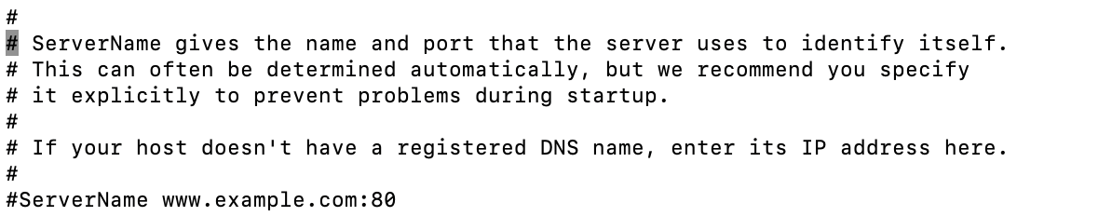

第七步：因为我们没有修改域名，所以当我们重新用浏览器打开想看是否运行成功的时候，我们就要在浏览器输入 <http://localhost/> 则显示It Works！但我们注意到下面还会显示Hello World！这是为什么呢？ 原因因为我修改index.html文件里的内容，所以就像上面注释写到，当用户访问网站时，此文件会自动显示出来。

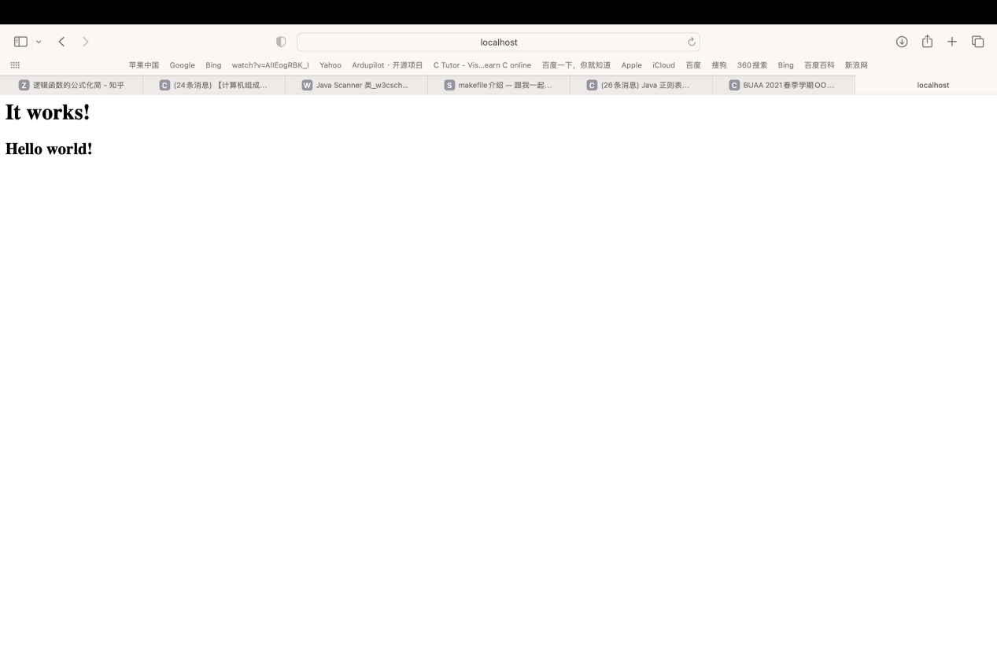

总结：由于mac 自带了Apache环境，所以在这次实验我并不需要太麻烦的操作。